Bandung, 3 November 2022

Nomor : 59/BEM-FIKI/XI/2022

Lampiran : -

Perihal : Undangan

Kepada

Yth. Dewan Kehormatan

Badan Eksekutif Mahasiswa

Fakultas Ilmu Komputer dan Informatika

Universitas Nurtanio Bandung

Di Tempat

Dengan hormat,

Sehubungan dengan akan diadakannya kegiatan **Debat dan Pemilihan Umum Calon Ketua BEM FIKI Periode 2022-2023** yang diselenggarakan Badan Eksekutif Mahasiswa Fakultas Ilmu Komputer dan Informatika. Kami selaku panitia, dengan ini mengundang Dewan Kehormatan Badan Eksekutif Mahasiswa Fakultas Ilmu Komputer dan Informatika untuk dapat hadir dalam kegiatan tersebut, yang akan dilaksanakan pada:

Hari / Tanggal : Sabtu, 05 November 2022

Waktu : 08.00 – Selesai

Tempat : Aula Kampus I Universitas Nurtanio Bandung

Demikian surat ini kami sampaikan. Atas perhatian dan kerja sama nya, kami mengucapkan terimakasih.

Hormat Kami,

**Ketua Pelaksana**

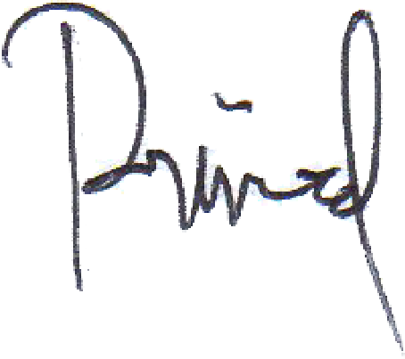

**Rizal Setiawan**

**NIM : 55201119012**

**Ketua**

**Badan Eksekutif Mahasiswa**

**Fakultas Ilmu Komputer dan Informatika**

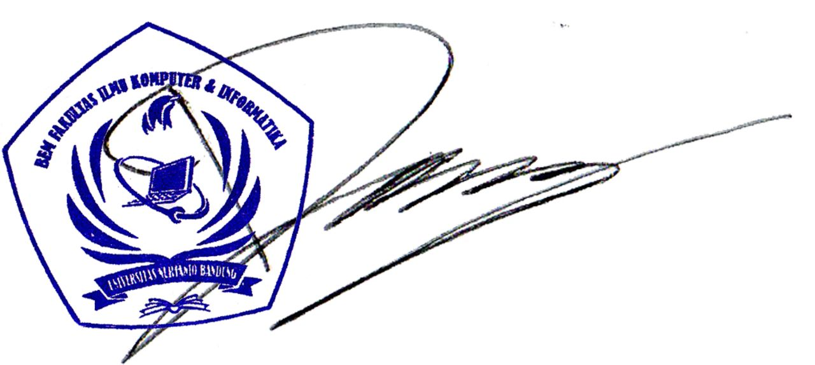

**Dhany Syabana**

**NIM : 55201119042**